Отчёт по лабораторной работе №3
Кобак Ф.А. 18ДКК-1, ФЦЭ, БГЭУ
Работа выполнена в среде Qt creator
Задание №1
Суть задания: разработать интерфейс и соответствующую программу для вычисления произведения матриц 4х4.
Код:
#include "mainwindow.h"
#include "ui_mainwindow.h"

// конструктор
MainWindow::MainWindow(QWidget *parent)
: QMainWindow(parent)
, ui(new Ui::MainWindow)
{
ui->setupUi(this);

QTableWidgetItem * item;
for(int i =0 ; i < ui->tableWidget->columnCount(); i ++)
{
// установим ширину колонок
ui->tableWidget->setColumnWidth(i , 20);
ui->tableWidget_2->setColumnWidth(i , 20);
ui->tableWidget_3->setColumnWidth(i , 60);
for(int j = 0; j < ui->tableWidget_3->rowCount(); j++){
// необходимо установить каждому item
// запрет на ввод, для первых двух матриц
item = new QTableWidgetItem();
item->setFlags(item->flags() ^ Qt::ItemIsEditable);

ui->tableWidget_3->setItem(j , i , item);

// заполним случайными float от 0 до 10 (устал их руками подставлять)
item = new QTableWidgetItem();
item->setText(QString::number(rand()%10+ float(rand()%10) / 100));
ui->tableWidget->setItem(i , j , item);
item = new QTableWidgetItem();
item->setText(QString::number(rand()%10+ float(rand()%10) / 100));
ui->tableWidget_2->setItem(i , j , item);
// заполним случайными float от 0 до 10 (устал из руками подставлять)

}
}

}

MainWindow::~MainWindow()
{
delete ui;
}

// обработчик нажатия кнопки «рассчитать»
void MainWindow::on_pushButton_clicked()
{
float result;
// i - идет по строчкам первой матрицы
// j - идет по столбикам второй
for(int i = 0 ; i < 4 ; i++)
for(int j =0 ; j < 4; j++)
{
result = 0;
// с - идет по элементам i ой строчки первой матрицы и j го столбика второй матрицы
for(int c = 0; c < 4; c++)
result += ui->tableWidget->item(i , c)->text().toFloat() * ui->tableWidget_2->item(c , j)->text().toFloat();

ui->tableWidget_3->item(i , j)->setText(QString::number(result));

}
}
Результат выполнения:
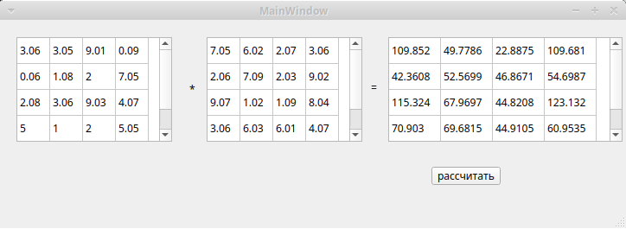

проверка в вычислительной среде MatLab
